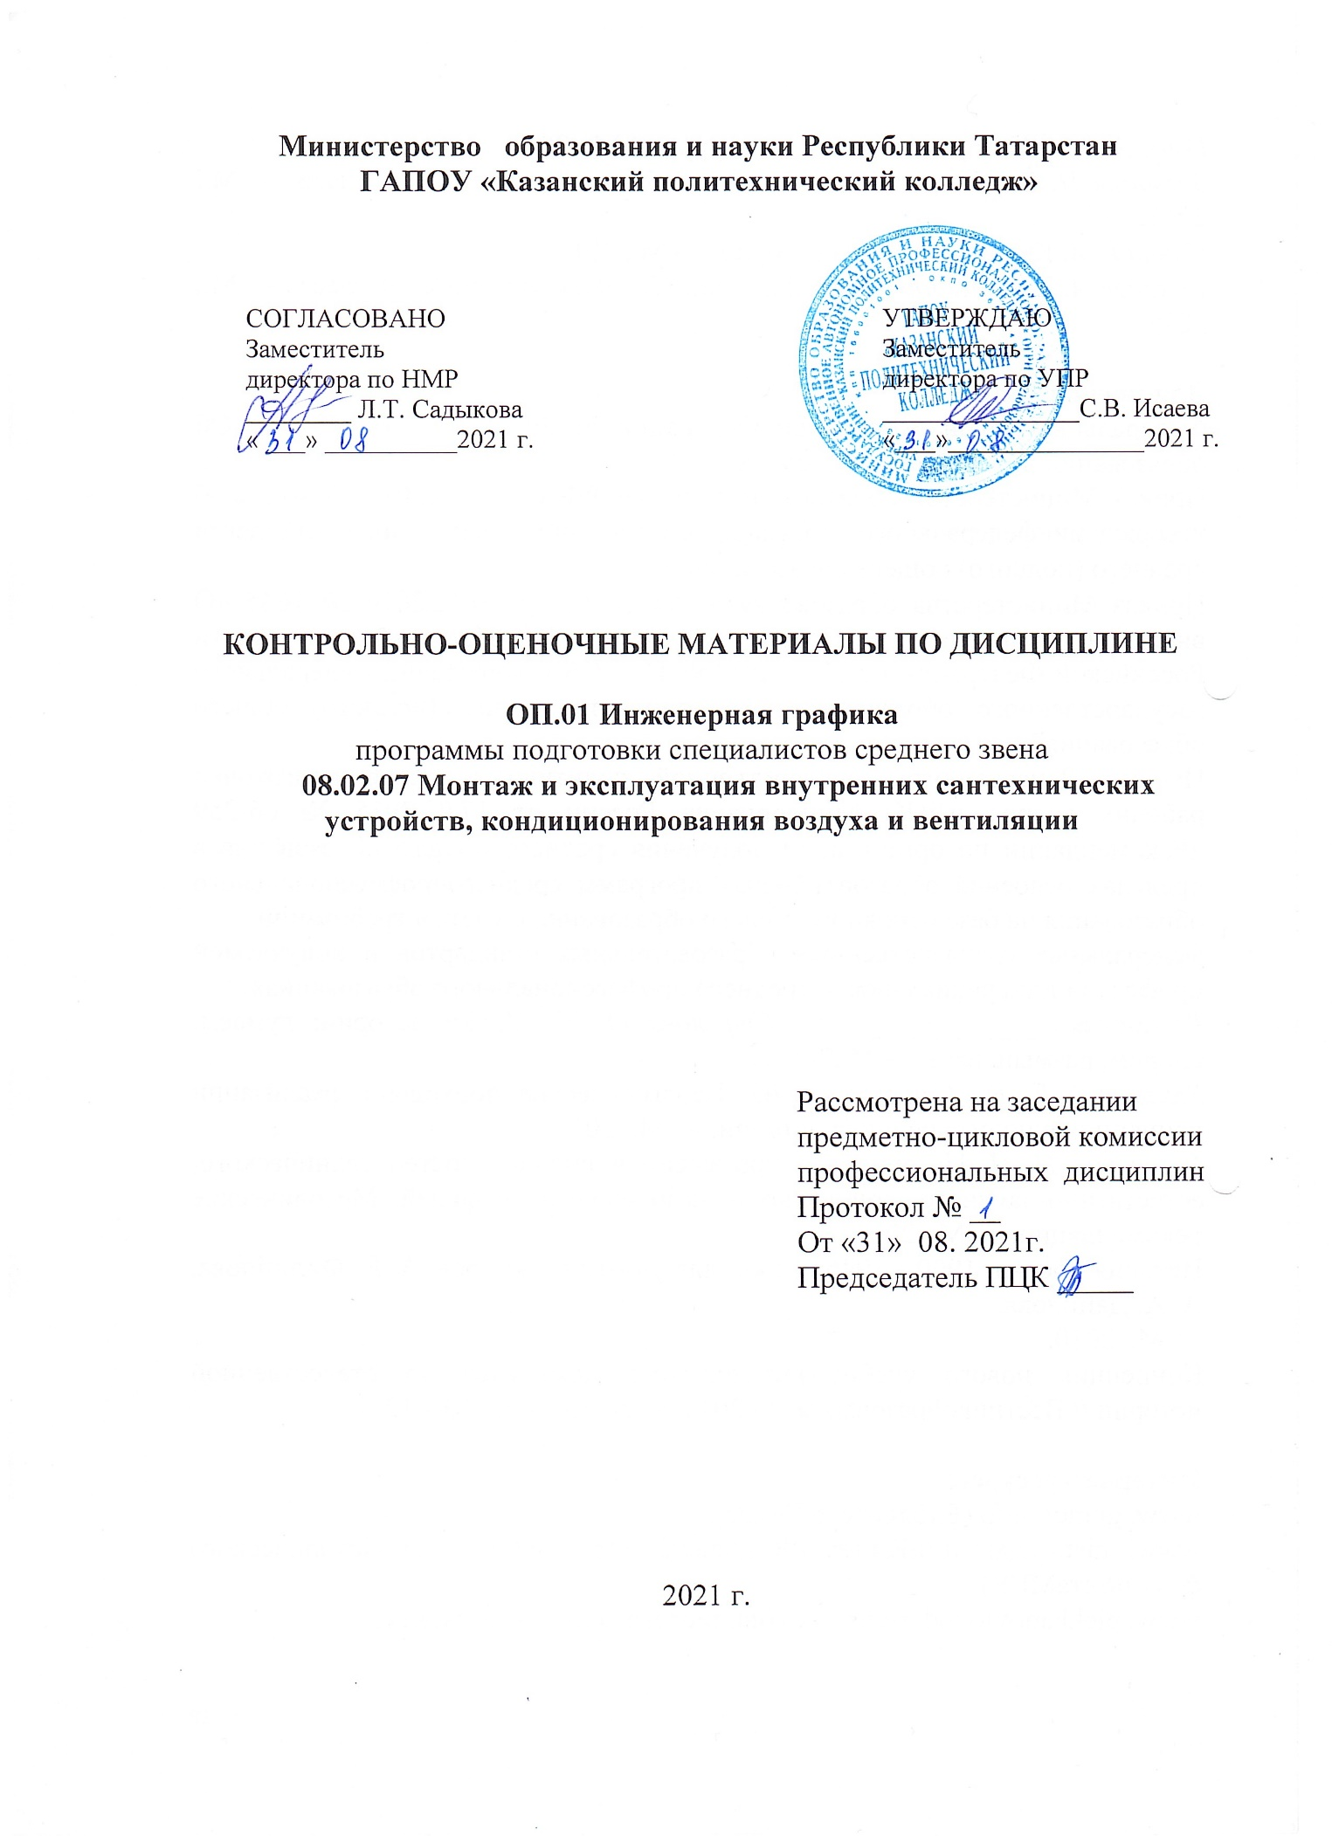

Содержание
1.Общие положения
2. Показатели оценки результатов освоения дисциплины, формы и методы контроля и оценки.
3. Контрольно-оценочные материалы.
3.1. Текущий контроль.
3.2. Промежуточная аттестация.

1.Общие положения

Контрольно-оценочные материалы учебной дисциплины разработаны на основе:
- Федерального государственного образовательного стандарта среднего общего образования по специальности 08.02.07 Монтаж и эксплуатация внутренних сантехнических устройств, кондиционирования воздуха и вентиляции, утвержденный приказом Минобрнауки России от 15 января 2018 г №30, входящей в состав укрупненной группы специальностей 08.00.00 Техника и технологии строительства;

- основной профессиональной образовательной программы по специальности 08.02.07 Монтаж и эксплуатация внутренних сантехнических устройств, кондиционирования воздуха и вентиляции,2021 г.;

- рабочей программы общепрофессиональной дисциплины Инженерная графика;

- рабочей программы воспитания по специальности 08.02.07 Монтаж и эксплуатация внутренних сантехнических устройств, кондиционирования воздуха и вентиляции, 2021 г.
Контрольно-оценочные средства (КОМ) предназначены для контроля и оценки образовательных достижений студентов, освоивших программу учебной дисциплины ОП.01 Инженерная графика.
КОМ включают контрольные материалы для проведения текущего контроля и промежуточной аттестации в форме дифференцированного зачета.

2. Показатели оценки результатов освоения дисциплины, формы и методы контроля и оценки

Результаты обучения | Формы и методы контроля и оценки результатов обучения
Уметь:  -выполнять графические изображения технологического оборудования технологических схем в ручной и машинной графике;  -выполнять комплексные чертежи геометрических тел и проекции точек, лежащих на их поверхности, в ручной машинной графике;  -выполнять чертежи технических деталей в ручной и машинной графике;  -читать чертежи и схемы;  -оформлять технологическую и конструкторскую документацию в соответствии с технической документацией.  -применять методы и приемы выполнения схем по профилю специальности; использовать на практике правила вычерчивания контуров технических деталей. | Текущий контроль оценка выполнения заданий на практических занятиях и самостоятельной работы
знать:  -законы, методы и приемы проекционного черчения;  -правила выполнения и чтения конструкторской и технологической документации;  -правила оформления чертежей, геометрические построения и правила вычерчивания технических деталей;  -способы графического представления технологического оборудования и выполнения технологических схем;  -требования стандартов Единой системы конструкторской документации (далее-ЕСКД) и Единой системы технологической документации (далее - ЕСТД) к оформлению и составлению чертежей и схем.  -приемы и методы технического рисования; категории изображений на чертеже: виды, разрезы, сечения; методы решения графических задач. | Текущий контроль оценка выполнения заданий на практических занятиях и самостоятельной работы.
ОК 01. Выбирать способы решения задач профессиональной деятельности применительно к различным контекстам; | Интерпретация результатов наблюдений за деятельностью обучающегося в процессе освоения образовательной программы.
ОК 02. Осуществлять поиск, анализ и интерпретацию информации, необходимой для выполнения задач профессиональной деятельности; | Подготовка рефератов (докладов, сообщений по различной тематике), презентации
ОК 03. Планировать и реализовывать собственное профессиональное и личностное развитие; | Оценка выполнения индивидуальных заданий.  Оценка выполнения практических заданий.
ОК 04. Работать в коллективе и команде, эффективно взаимодействовать с коллегами, руководством, клиентами; | Оценка выполнения групповых заданий.
ОК 05. Осуществлять устную и письменную коммуникацию на государственном языке Российской Федерации с учетом особенностей социального и культурного контекста; | Оценка устного опроса и оценка построения устных сообщений
ОК 06. Проявлять гражданско-патриотическую позицию, демонстрировать осознанное поведение на основе традиционных общечеловеческих ценностей; | Участие в учебных, образовательных, воспитательных мероприятиях в рамках профессии
ОК 09. Использовать информационные технологии в профессиональной деятельности; | Оценка за выполнение мультимедийной презентации
ОК 10. Пользоваться профессиональной документацией на государственном и иностранном языках; | Проверка и оценка конспекта, ведение записей лекций в рабочей тетради.  Оценка правильности чтения текстов профессиональной направленности.
ОК 11. Использовать знания по финансовой грамотности, планировать предпринимательскую деятельность в профессиональной сфере | Оценка порядка выстраивания презентации
ПК 1.1. Организовывать и выполнять подготовку систем и объектов к монтажу. | Самостоятельная работа №4
ПК 1.2. Организовывать и выполнять монтаж систем водоснабжения и водоотведения, отопления, вентиляции и кондиционирования воздуха. | Самостоятельная работа №4
ПК 1.3. Организовывать и выполнять производственный контроль качества монтажных работ. | Самостоятельная работа №4
ПК 1.4. Выполнять пусконаладочные работы систем водоснабжения и водоотведения, отопления, вентиляции и кондиционирование воздуха. | Самостоятельная работа №5
ПК 1.5. Осуществлять руководство другими работниками в рамках подразделения при выполнении работ по монтажу систем водоснабжения и водоотведения, отопления, вентиляции и кондиционирования воздуха. | Самостоятельная работа №5
ПК 2.1. Осуществлять контроль и диагностику параметров эксплуатационной пригодности систем и оборудования водоснабжения и водоотведения, отопления, вентиляции и кондиционирования воздуха. | Самостоятельная работа №5
ПК 2.2. Осуществлять планирование работ, связанных с эксплуатацией и ремонтом систем. | Самостоятельная работа №6
ПК 2.3. Организовывать производство работ по ремонту инженерных сетей и оборудования строительных объектов. | Самостоятельная работа №6
ПК 2.4. Осуществлять надзор и контроль за ремонтом и его качеством. | Самостоятельная работа №6
ПК 2.5. Осуществлять руководство другими работниками в рамках подразделения при выполнении работ по эксплуатации систем водоснабжения и водоотведения, отопления, вентиляции и кондиционирования воздуха | Самостоятельная работа №2
ПК 3.1. Конструировать элементы систем водоснабжения и водоотведения, отопления, вентиляции и кондиционирования воздуха. | Оценка результатов деятельности обучающегося при выполнении и защите результатов практических занятий
ПК 3.2. Выполнять основы расчета систем водоснабжения и водоотведения, отопления, вентиляции и кондиционирования воздуха. | Оценка результатов деятельности обучающегося при выполнении и защите результатов практических занятий
ПК 3.3. Составлять спецификацию материалов и оборудования систем водоснабжения и водоотведения, отопления, вентиляции и кондиционирования воздуха на основании рабочих чертежей. | Оценка результатов деятельности обучающегося при выполнении и защите результатов практических занятий
ПК 4.1. Выполнять подготовительные работы при монтаже систем отопления, водоснабжения, водоотведения. | Оценка результатов деятельности обучающегося при выполнении и защите результатов практических занятий
ПК 4.2. Осуществлять подбор и проверку оборудования, инструмента, приспособлений и фасонных частей, необходимых при выполнении монтажа систем отопления, водоснабжения, водоотведения. | Оценка результатов деятельности обучающегося при выполнении и защите результатов практических занятий
ПК 4.3. Осуществлять монтаж систем отопления, водоснабжения, водоотведения в соответствии с требованиями нормативно-технической документации. | Оценка результатов деятельности обучающегося при выполнении и защите результатов практических занятий
ПК 4.4. Обеспечивать соблюдение правил техники безопасности при выполнении монтажных и наладочных работ. | Оценка результатов деятельности обучающегося при выполнении и защите результатов практических занятий
ЛР8. Готовый соответствовать ожиданиям работодателей: проектно мыслящий, эффективно взаимодействующий с членами команды и сотрудничающий с другими людьми, осознанно выполняющий профессиональные требования, ответственный, пунктуальный, дисциплинированный, трудолюбивый, критически мыслящий, нацеленный на достижение поставленных целей; демонстрирующий профессиональную жизнестойкость | Участие в исследовательской и проектной работах;  Участие во мероприятиях профессиональной направленности  Оценка за сообщения, рефераты при  выполнении  самостоятельной  работы;
ЛР10. Способный в цифровой среде использовать различные цифровые средства, позволяющие во взаимодействии с другими людьми достигать поставленных целей; стремящийся к формированию в сетевой среде личностно и профессионального конструктивного «цифрового следа» | Участие в исследовательской и проектной работах;  Участие во мероприятиях профессиональной направленности  Оценка за сообщения, рефераты при  выполнении  самостоятельной  работы;
ЛР16. Способный искать и находить необходимую информацию используя разнообразные технологии ее поиска, для решения возникающих в процессе производственной деятельности проблем в машиностроительной отрасли. Уметь грамотно использовать профессиональную документацию; | Участие в исследовательской и проектной работах;  Участие во мероприятиях профессиональной направленности  Оценка за сообщения, рефераты при  выполнении  самостоятельной  работы;

3. Контрольно-оценочные материалы

3.1 Текущий контроль
3.1.1. Задания в форме устного опроса.
Раздел 1.
1. Расшифруйте ЕСКД и ГОСТ.
2. Каково различие между оригиналом, подлинником и копией?
3. Какие размеры сторон листа формата А4 установлены ГОСТ 2.301-68?
4. Что называется масштабом чертежа?
5. Что такое угловой масштаб и в каких случаях его используют?
6. Какие линии чертежа применяются для осевых, центровых и линий обрыва и какова их толщина относительно сплошной основной линии?
7. Каков угол наклона букв и цифр у шрифта к основанию строки?
8. Каково расстояние между параллельными размерными линиями, и между размерными линиями и линией контура?
9. В каких случаях стрелка у размерной линии ставится только на одном конце?
10. Что называют уклоном, конусностью и как их обозначают на чертежах?
Раздел 2.
1. Как разделить отрезок на 4 равные части не используя линейку?
2. Как разделить окружность на 6 и 8 равных частей?
3. Что называется сопряжением линий?
4. Какие кривые называются лекальными?
5. Назовите основные виды проекционных изображений.
6. Что называют аксонометрической проекцией?
7. В чем отличие между прямоугольными и косоугольными аксонометрическими проекциями?
8. Назовите виды стандартных аксонометрических проекций.
9. Какие аксонометрические проекции называют изометрическими, а какие - диметрическими?
10. Какую систему координат при построении аксонометрии предмета называют внутренней?
Раздел 3.
1. Что называют разрезом?
2. Как образуются простые и сложные разрезы предмета?
3. Что называют местным разрезом?
4. Как называют сечения в зависимости от их расположения на чертежах?
5. Для чего предназначены сборочные и монтажные чертежи?
6. Назовите основные виды изделий.
7. Какие бывают виды соединения деталей?
8. Какие соединения деталей относятся к разъемным, а какие - к неразъемным?
9. Какие существуют виды крепежных и резьбовых соединений?
10. Какие бывают виды зубчатых передач?
11. Что называют рабочим чертежом детали?
12. В чем отличие эскиза от рабочего чертежа?
13. В чем отличие сборочного чертежа от чертежа общего вида?
14. Какие размеры наносят на сборочных чертежах?
15. В чем заключается процесс деталирования?

Критерий оценивания знаний:

Оценка | Критерии
«Отлично» | Ответы на все вопросы полные и правильные. Материал систематизирован  и излагается четко. Дается оценка излагаемым фактам.
«Хорошо» | Допущены в ответах отдельные неточности, исправленные с помощью  преподавателя. Наблюдается некоторая несистематичность в изложении.
«Удовлетворительно» | Заметная неполнота ответа, допущенные ошибки и неточности не всегда  исправляются с помощью преподавателя. Не во всех случаях объясняются изложенные факты, наблюдается – непоследовательность в изложении
«Неудовлетво-  рительно» | Теоретически не подготовлен, изложение носит трафаретный характер,  имеются значительные нарушения последовательности изложения мыслей.

Практическая часть.

Задание: 1. Выполнить чертёж детали в масштабе 1:1
2. На виде слева выполнить соединение вида и разрез

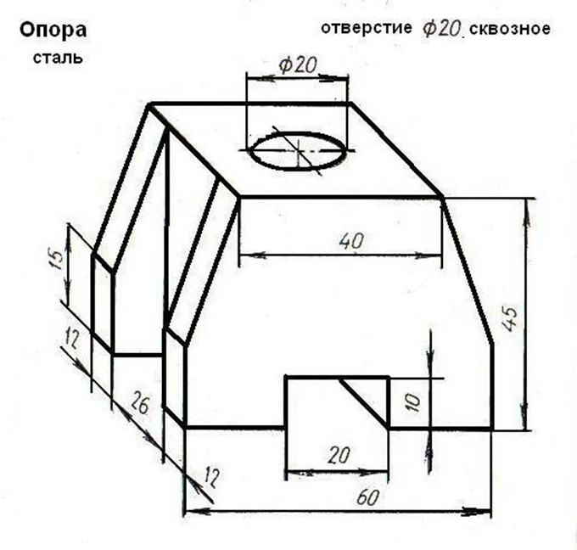

3.1.2. Перечень лабораторно-практических работ по темам дисциплины
1. Вычерчивание основной надписи.
2. Заполнение основной надписи.
3. Выполнение титульного листа альбома графических работ студента.
4. Нанесение размеров на чертежах деталей простой конфигурации.
5. Построение уклона и конусности и обозначение.
6. Вычерчивание контура детали с построением сопряжений, делением окружности на равные части, построение лекальной кривой.
7. Построение наглядных изображений и комплексных чертежей проекций точки.
8. Построение комплексных чертежей проекций отрезка прямой линии.
9. Изображение плоскости в пространстве. Изображение плоскости на комплексном чертеже.
10.Изображение плоских фигур и объемных тел в различных видах аксонометрических проекций.
11. Построение комплексных чертежей и аксонометрических проекций геометрических тел.
12. Комплексные чертежи и аксонометрические проекции геометрических тел с нахождением проекций точек, принадлежащих поверхности тела.
13. Построение комплексных чертежей усеченных геометрических тел, нахождение действительной величины фигуры сечения.
14. Комплексный чертеж усеченного многогранника; развертка поверхности тела; аксонометрия усеченного тела.
15. Комплексный чертеж и аксонометрия пересекающихся многогранников. Построение линий пересечения поверхностей тел при помощи вспомогательных секущих плоскостей.
16. Комплексный чертеж и аксонометрия двух тел вращения. Взаимное пересечение поверхностей вращения, имеющих общую ось.
17. Технический рисунок призмы, пирамиды, цилиндра, конуса и шара. Придание рисунку рельефности (штриховкой).
18. Технические рисунки тел и моделей.
19. Построение комплексных чертежей проекций моделей.
20. Построение третьей проекции модели по двум заданным и ее аксонометрической проекции.
21. Машиностроительный чертеж.
22. Изображение и обозначение резьбы.
23. Чтение рабочих чертежей.
24. Выполнение эскиза детали с резьбой с применением сечения.
25. Выполнение эскиза детали с применением простого разреза.
26. Выполнение рабочего чертежа по эскизу практической работы №11.
27.Вычерчивание болтового, шпилечного, винтового соединений деталей по условным соотношениям и упрощенно.
28. Вычерчивание болтового и шпилечного соединений.
29. Выполнение эскизов зубчатых колес. Выполнение и чтение чертежей зубчатых передач.
30. Выполнение чертежа цилиндрической зубчатой передачи со шпоночным соединением вала с колесом.
31. Выполнение эскизов деталей сборочной единицы
32. Выполнение сборочного чертежа по эскизам деталей работы №15 и спецификации.
33. Чтение сборочных чертежей.
34. Выполнение чертежей деталей (деталирование) по сборочному чертежу изделия, состоящего из 5…10 деталей.
35. Чтение схем.
3.2 Промежуточная аттестация

3.2.1. Оценочные материалы по итоговой оценке дисциплины

Вариант№1
1. Какой способ проецирования используется при построении чертежа?
1) центральное;
2) параллельное;
3) прямоугольное.
2. Всегда ли достаточно одной проекции предмета?
1) всегда
2) иногда
3) не всегда
3. Где правильно обозначены плоскости проекций?
1) V W
2) H W
3) H V
4. Какие основные три вида вы знаете?
1) Главный вид, фронтальный, прямоугольный;
) Главный вид, вид сверху, слева;
3) Главный вид, слева, вид справа,
5 Изображение отдельного ограниченного места поверхности предмета
называется
1) Главным видом
2) Местным видом
3) Видом
6. Как штрихуют неметаллические детали на разрезах:
1) широкими параллельными линиями
2) узкими параллельными линиями
3) ромбической сеткой
4) сплошным закрашиванием
7. Какими не бывают разрезы:
1) горизонтальные 2) вертикальные
3) наклонные 4) параллельные
8. Каков угол наклона штриховки в изометрии на сечениях, расположенных
на плоскостях ZOX, ZOY
1) 30 2) 45 3) 60 4) 90
9. 2. Толщина сплошной основной линии лежит в следующих пределах?
1) 0,5 ...... 2,0 мм;
2) 1,0 ...... 1,5 мм;
3) 0,5 ...... 1,0 мм;
4) 0,5 ...... 1,5 мм.
10. На основе какого формата получаются другие основные форматы
1) А5
2) А4
3) А3
4) А0
11. Сколько типов линий применяют при выполнении чертежей
1) 6 типов линий 2) 7 типов линий
3) 8 типов линий 4) 9 типов линий
12. В каком году принята ГОСТом конструкция последнего чертежного
шрифта
1) 1959 г. 2) 1968
3) 1981 г. 4) 1988 г.
13. Сколько основных видов существует для выполнения чертежа
1) 6 видов 2) 5 видов
3) 4 вида 4) 3 вида
14. Сколько видов аксонометрических проекций применяются в графике
1) 2 вида 2) 3 вида3) 4 вида 4) 5 видов
15. В каких случаях образуется цилиндрическая зубчатая передача
1) когда оси валов пересекаются
2) когда оси валов скрещиваются
3) когда оси валов параллельны друг другу
4) когда присутствует специальная надпись
16. Всегда ли совпадают положение детали на главном виде на рабочем
чертеже с
положением детали на сборочном чертеже
1) всегда совпадают 2) никогда не совпадают
3) совпадают не всегда 4) иногда совпадают
17. Всегда ли совпадает количество изображений детали на рабочем чертеже
с количеством изображений на сборочном чертеже
1) совпадают не всегда 2) зависит от мнения разработчика
3) совпадают всегда 4) зависит от пожелания заказчика
18. . Для чего служит спецификация к сборочным чертежам?
1) Спецификация определяет состав сборочной единицы;
2) В спецификации указываются габаритные размеры деталей;
3) В спецификации указываются габариты сборочной единицы;
4) Спецификация содержит информацию о взаимодействии деталей;
19. Какое изображение называется «эскиз» - это:
1) чертеж, содержащий габаритные размеры детали
2) чертеж, дающий представление о габаритах детали
3) чертеж детали, выполненный от руки и позволяющий изготовить деталь
4) объемное изображение детали
20. Для чего предназначен эскиз:
1) для изготовления детали
2) для определения возможности транспортировки детали
3) для определения способов крепления детали в конструкции
4) для выявления внешней отделки детали
21. Какие условные обозначения проставляют на эскизе:
1) координаты центров отверстий
2) необходимые размеры для изготовления детали
3) габаритные размеры
4) толщины покрытий
22. Как штрихуются в разрезе соприкасающиеся детали?
1) Одинаково;
2) С разным наклоном штриховых линий;
3) С разным расстоянием между штриховыми линиями, со смещением
штриховых линий, с разным наклоном штриховых линий.
23. Какие упрощения допускаются на эскизе:
1) опускание скруглений и проточек
2) опускание вмятин, царапин, неравномерностей стенок
3) опускание шпоночных отверстий
4) опускание ребер жесткости
24. Каково название процесса мысленного расчленения предмета на
геометрические тела, образующие его поверхность:
1) деление на геометрические тела
2) анализ геометрической формы
3) выделение отдельных геометрических тел
4) разделение детали на части
25. Каковы названия основных плоскостей проекций:
1) фронтальная, горизонтальная, профильная
2) центральная, нижняя, боковая
3) передняя, левая, верхняя
4) передняя, левая боковая, верхняя
26. С чего начинают чтение сборочного чертежа:
1) изучение видов соединений и креплений сборочных единиц и деталей
изделия
2) чтение основной надписи, изучение спецификации изделия и основными
составными частями изделия, и принципом его работы
3) изучение соединений сборочных единиц изделия.
27. Что такое «Деталирование»:
1) процесс составления рабочих чертежей деталей по сборочным чертежам
2) процесс сборки изделия по отдельным чертежам деталей
3) процесс создания рабочих чертежей
4) процесс составления спецификации сборочного чертежа
28. Какой знак, позволяющий сократить число изображений, применяют на
простых чертежах:
1) знак шероховатости поверхности;
2) знак осевого биения;
3) знак радиуса.
4) знак диаметра;
29. Что означает «Изометрия»
1) двойное измерение по осям 2) прямое измерение осям
3) равное измерение по осям 3) технический рисунок
30. . Расшифруйте условное обозначение резьбы M20.75LH.
1) Резьба метрическая, номинальный диаметр 20мм, шаг 0,75мм, левая;
2) Резьба метрическая, номинальный диаметр 0,75мм, шаг 20мм, правая;
3) Резьба трубная, номинальный диаметр 0,75мм, шаг 20мм, левая;
4) Резьба метрическая, номинальный диаметр 0,75мм, шаг 20мм, левая.
31. Нужны ли все размеры на рабочих чертежах детали?
1) Ставятся только габаритные размеры;
2) Ставятся размеры, необходимые для изготовления и контроля детали;
3) Ставятся только линейные размеры;
4) Ставятся линейные размеры и габаритные;
32. Как штрихуют неметаллические детали на разрезах:
1) широкими параллельными линиями
2) узкими параллельными линиями
3) ромбической сеткой
4) сплошным закрашиванием
33. Какими не бывают разрезы:
1) горизонтальные 2) вертикальные
3) наклонные 4) параллельные
34. Какими линиями выполняют вспомогательные построения при
выполнении элементов геометрических построений?
1) Сплошными основными;
2) Сплошными тонкими;
3) Штрихпунктирными;
4) Штриховыми;
35. На каком расстоянии от контура рекомендуется проводить размерные
линии?
1) Не более 10 мм;
2) От 7 до 10 мм;
3) Не менее 10 мм;
4) От 1 до 5 мм;
36. На каком расстоянии друг от друга должны быть параллельные
размерные линии?
1) Не более 7 мм;
2) Не более 10 мм;
3) От 7 до 10 мм;
4) Не менее 7 мм;
37. Чему должен быть равен раствор циркуля при делении окружности на
шесть равных частей?
1) Диаметру окружности.
2) Половине радиуса окружности.
3) Двум радиусам окружности.
4) Радиусу окружности.
38. В каком месте должна находиться точка сопряжения дуги с дугой?
1) В центре дуги окружности большего радиуса;
2) На линии, соединяющей центры сопряжений дуг;
3) В центре дуги окружности меньшего радиуса;
4) В любой точке дуги окружности большего радиуса;
39.Какие проставляются размеры при выполнении чертежа в масштабе,
отличном от 1:1?
1) Те размеры, которые имеет изображение на чертеже;
2) Независимо от масштаба изображения ставятся реальные размеры изделия;
3) Размеры должны быть увеличены или уменьшены в соответствии с
масштабом.
40. Какой линией показывается граница нарезанного участка резьбы?
1) Волнистой линией;
2) Сплошной тонкой линией;
3) Сплошной основной линией;
4) Штриховой линией;
41. Сколько типов линий применяют при выполнении чертежей
1) 6 типов линий 2) 7 типов линий
3) 8 типов линий 4) 9 типов линий
42. Какой ряд масштабов увеличения устанавливается ЕСКД
1) 2:1; 3.5: 1; 10:1 3) 2:1; 3:1; 6:1
2)2:1; 2.5:1; 4:1 4)1:2; 1:3;.1:5
43.Как правильно проставить размеры 4 одинаковых отверстий?
44. Какому виду сечения отдается предпочтение
1) вынесенному 2) наложенному
3) комбинированному 4) продольному
45. Как правильно проставить размер 4 одинаковых фасок размером 3мм?
46. Рамку основной надписи на чертеже выполняют
1) основной тонкой линией
2) основной толстой линией
3) любой линией
47. Относительно толщины какой линии задаются толщины всех других
линий чертежа?
1) основной сплошной толстой.
2) основной сплошной тонкой
3) штриховой
48. Толщина сплошной основной линии
1) 0,6 мм
2) 0,5...1,5 мм
3) ,5 мм
49. Назначение штрихпунктирной линии с одной точкой
1) линия видимого контура
2) линия сгиба
3) осевая
4) выносная
50. Масштабом называется
1) расстояние между двумя точками на плоскости
2) пропорциональное уменьшение размеров предмета на чертеж
3) отношение линейных размеров на чертеже к действительным размерам
Вариант №2
1. Каковы названия основных плоскостей проекций:
1) фронтальная, горизонтальная, профильная
2) центральная, нижняя, боковая
3) передняя, левая, верхняя
4) передняя, левая боковая, верхняя
2. С чего начинают чтение сборочного чертежа:
1) изучение видов соединений и креплений сборочных единиц и деталей
изделия
2) чтение спецификации изделия
3) ознакомление со спецификацией и основными составными частями
изделия и принципом
его работы
4) изучение соединений сборочных единиц изделия.
3. Что такое «Деталирование»:
1) процесс составления рабочих чертежей деталей по сборочным чертежам
2) процесс сборки изделия по отдельным чертежам деталей
3) процесс создания рабочих чертежей
4) процесс составления спецификации сборочного чертежа
4. Какой знак, позволяющий сократить число изображений, применяют на
простых чертежах:
1) знак диаметра;
2) знак шероховатости поверхности;
3) знак осевого биения;
4) знак радиуса.
5. Что означает «Изометрия»
1) двойное измерение по осям 2) прямое измерение осям
3) равное измерение по осям 3) технический рисунок
6. Какого масштаба нет в стандартах ЕСКД
1) 2.5:1
2) 3: 1
3) 5:1
7. Как штрихуют неметаллические детали на разрезах:
1) широкими параллельными линиями
2) узкими параллельными линиями
3) ромбической сеткой
4) сплошным закрашиванием
8. Какими не бывают разрезы:
1) горизонтальные 2) вертикальные
3) наклонные 4) параллельные
9. Где проставляется размер?
1) над размерной линией;
2) под размерной линией;
3) на размерной линии.
10. Какой размер между штрихами штрих пунктирной линии?
1) 1.5- 2 мм
2) 3 мм
3) 1- 1.5 мм
11. Что означают эти цифры 2.5; 5; 7; 10; 14…?
1) масштаб
2) шрифт
3) номера формата
12. Для чего предназначена тонкая сплошная линия?
1) для размерных и выносных линий;
2) для центровых линий;
3) линии симметрии.
13.Как правильно проставить размеры 4 одинаковых отверстий?
14. На каком расстоянии от контура рекомендуется проводить размерные
линии?
1) Не более 10 мм;
2) От 7 до 10 мм;
3) Не менее 10 мм;
4) От 1 до 5 мм;
15. На основе какого формата получаются другие основные форматы
1) А5 2) А4 3) А3 4) А0
16. Какой ряд масштабов увеличения устанавливается ЕСКД
1) 2:1; 3.5: 1; 10:1 2) 2:1; 3:1; 6:1
2)2:1; 2.5:1; 4:1 3)1:2; 1:3;.1:5
17. Какому виду сечения отдается предпочтение
1) вынесенному 2) наложенному
3) комбинированному 4) продольному
18. Как правильно проставить размер 4 одинаковых фасок размером 3мм?
19.Рамку основной надписи на чертеже выполняют
1) основной тонкой линией
2) основной толстой линией
3) любой линией
20. Относительно толщины какой линии задаются толщину всех других
линий чертежа?
1) основной сплошной толстой.
2) основной сплошной тонкой
3) штриховой
21. Толщина сплошной основной линии
1) 0,5 мм
2) 0,5...1,5 мм
3) ,5 мм
22. Назначение штрихпунктирной линии с одной точкой
1) линия видимого контура
2) линия сгиба
3) осевая
4) выносная
23. Масштабом называется
1) расстояние между двумя точками на плоскости
2) пропорциональное уменьшение размеров предмета на чертеж
3) отношение линейных размеров на чертеже к действительным размерам
24. Какой способ проецирования используется при построении чертежа?
1) центральное;
2) параллельное;
3) прямоугольное.
25. Всегда ли достаточно одной проекции предмета?
1) всегда
2) иногда
3) не всегда
26. Где правильно обозначены плоскости проекций?
1) V W
2) H W
3) H V
27. Какие основные три вида вы знаете?
1) Главный вид, фронтальный, прямоугольный;
2) Главный вид, вид слева, вид сверху
3) Главный вид, вид слева, профильный.
28 Изображение отдельного ограниченного места поверхности предмета
называется
1) Главным видом
2) Местным видом
3) Видом
29. Как штрихуют неметаллические детали на разрезах:
1) широкими параллельными линиями
2) узкими параллельными линиями
3) ромбической сеткой
4) сплошным закрашиванием
30. Какими не бывают разрезы:
1) горизонтальные 2) вертикальные
3) наклонные 4) параллельные
31. Какому виду сечения отдается предпочтение
1) вынесенному 2) наложенному
3) комбинированному 4) продольному
32. Где располагается основная надпись чертежа по форме 1 на чертежном
листе?
1) Посередине чертежного листа;
2) В правом нижнем углу;
3) В левом нижнем углу;
4) В правом нижнем углу, примыкая к рамке формата.
33. По отношению к толщине основной линии толщина разомкнутой линии
составляет?
1) (0,5 ..... 1,0) S;
2) (1,0 ..... 2,0) S;
3) (1,0 ..... 2,5) S;
4) (0,8 ..... 1,5) S;
34. На основе какого формата получаются другие основные форматы
1) А5; 2) А4; 3) А3; 4) А0
35. Сколько типов линий применяют при выполнении чертежей
1) 6 типов линий 2) 7 типов линий
3) 8 типов линий 4) 9 типов линий
36. В каком году принята ГОСТом конструкция последнего чертежного
шрифта
1) 1959 г. 2) 1968
3) 1981 г. 4) 1988 г.
37. Сколько основных видов существует для выполнения чертежа
1) 6 видов 2) 5 видов
3) 4 вида 4) 3 вида
38. Сколько видов аксонометрических проекций применяются в графике
1) 2 вида 2) 3 вида3) 4 вида 4) 5 видов
39. В каких случаях образуется цилиндрическая зубчатая передача
1) когда оси валов пересекаются
2) когда оси валов скрещиваются
3) когда оси валов параллельны друг другу
4) когда присутствует специальная надпись
40. Всегда ли совпадают положение детали на главном виде на рабочем
чертеже с
положением детали на сборочном чертеже
1) всегда совпадают 2) никогда не совпадают
3) совпадают не всегда
41. Всегда ли совпадает количество изображений детали на рабочем чертеже
с количеством изображений на сборочном чертеже
1) совпадают не всегда 2) зависит от мнения разработчика
3) совпадают всегда
42. Простой разрез получается при числе секущих плоскостей, равных:
1) Одной;
2) Двум;
3) Двум и более;
4) Трём;
43. Какое изображение называется «эскиз» - это:
1) чертеж детали, выполненный от руки и позволяющий изготовить деталь
2) объемное изображение детали
3) чертеж, содержащий габаритные размеры детали
4) чертеж, дающий представление о габаритах детали
44. Для чего предназначен эскиз:
1) для изготовления детали
2) для определения возможности транспортировки детали
3) для определения способов крепления детали в конструкции
4) для выявления внешней отделки детали
45. При нанесении размера дуги окружности (части окружности) используют
следующий знак?
1) Нет специального обозначения;
2) Сфера.
3) R;
46. Размер шрифта h определяется следующими элементами?
1) Высотой строчных букв;
2) Высотой прописных букв в миллиметрах;
3) Толщиной линии шрифта;
4) Шириной прописной буквы А, в миллиметрах;
47. Масштабы изображений на чертежах должны выбираться из следующего
ряда?
1) 1:1; 1:2; 1:2,5; 1:3; 1:4; 1:5; 2:1; 2,5:1; 3:1; 4:1; 5:1.......
2) 1:1; 1:2; 1:2,5; 1:4; 1:5; 2:1; 2,5:1; 4:1; 5:1......
3) 1:1; 1:2; 1:4; 1:5; 2:1; 4:1; 5:1......
4) 1:2; 1:2,5; 1:4; 1:5; 2:1; 2,5:1; 4:1; 5:1......
48. Все ли детали на сборочных чертежах подлежат деталированию?
1) все;
2) все кроме стандартных;
3) основные
49. Как изображаются в разрезе детали с тонкими стенками?
1) тонкими стенками;
2) штрихуют
3) не штрихуют
50. Какой линией ограничивают местный разрез?
1) основной тонкой;
2) штрихпунктирной;
3) тонкой волнистой.
Вариант №3
1. Где располагается основная надпись чертежа по форме 1 на чертежном
листе?
1) Посередине чертежного листа;
2) В правом нижнем углу;
3) В левом нижнем углу;
4) В правом нижнем углу, примыкая к рамке формата.
2. Толщина сплошной основной линии лежит в следующих пределах?
1) 0,5 ...... 2,0 мм;
2) 1,0 ...... 1,5 мм;
3) 0,5 ...... 1,0 мм;
4) 0,5 ...... 1,5 мм.
3. По отношению к толщине основной линии толщина разомкнутой линии
составляет?
1) (0,5 ..... 1,0) S;
2) (1,0 ..... 2,0) S;
3) (1,0 ..... 2,5) S;
4) (0,8 ..... 1,5) S;
4. Масштабы изображений на чертежах должны выбираться из следующего
ряда?
1) 1:1; 1:2; 1:2,5; 1:3; 1:4; 1:5; 2:1; 2,5:1; 3:1; 4:1; 5:1.......
2) 1:1; 1:2; 1:2,5; 1:4; 1:5; 2:1; 2,5:1; 4:1; 5:1......
3) 1:1; 1:2; 1:4; 1:5; 2:1; 4:1; 5:1......
4) 1:2; 1:2,5; 1:4; 1:5; 2:1; 2,5:1; 4:1; 5:1......
5.Размер шрифта h определяется следующими элементами?
1) Высотой строчных букв;
2) Высотой прописных букв в миллиметрах;
3) Толщиной линии шрифта;
4) Шириной прописной буквы А, в миллиметрах;
6. ГОСТ устанавливает следующие размеры шрифтов в миллиметрах?
1) 1; 2; 3; 4; 5; 6; 7; 8; 9; 10......
2) 1,5; 2,5; 3,5; 4,5; 5,5; 6,5......
3) 2; 4; 6; 8; 10; 12......
4) 1,8; 2,5; 3,5; 5; 7; 10; 14; 20......
7. Толщина линии шрифта d зависит от?
1) От толщины сплошной основной линии S;
2) От высоты строчных букв шрифта;
3) От типа и высоты шрифта;
4) От угла наклона шрифта;
8. В каких единицах измерения указываются линейные и угловые размеры на
чертежах?
1) В сотых долях метра и градусах;
2) В микронах и секундах;
3) В метрах, минутах и секундах;
4) В миллиметрах, градусах минутах и секундах.
9. При нанесении размера дуги окружности (части окружности) используют
следующий знак?
1) R;
2) Нет специального обозначения;
3) Сфера.
10. Какими линиями выполняют вспомогательные построения при
выполнении элементов геометрических построений?
1) Сплошными основными;
2) Сплошными тонкими;
3) Штрихпунктирными;
4) Штриховыми;
11. На каком расстоянии от контура рекомендуется проводить размерные
линии?
1) Не более 10 мм;
2) От 7 до 10 мм;
3) Не менее 10 мм;
4) От 1 до 5 мм;
12. На каком расстоянии друг от друга должны быть параллельные
размерные линии?
1) Не более 7 мм;
2) Не более 10 мм;
3) От 7 до 10 мм;
4) Не менее 7 мм;
13. Чему должен быть равен раствор циркуля при делении окружности на
шесть равных частей?
1) Диаметру окружности.
2) Половине радиуса окружности.
3) Двум радиусам окружности.
4) Радиусу окружности.
14. В каком месте должна находиться точка сопряжения дуги с дугой?
1) В центре дуги окружности большего радиуса;
2) На линии, соединяющей центры сопряжений дуг;
3) В центре дуги окружности меньшего радиуса;
4) В любой точке дуги окружности большего радиуса;
15.Какие проставляются размеры при выполнении чертежа в масштабе,
отличном от 1:1?
1) Те размеры, которые имеет изображение на чертеже;
2) Независимо от масштаба изображения ставятся реальные размеры изделия;
3) Размеры должны быть увеличены или уменьшены в соответствии с
масштабом.
16. Какие виды сечения вы знаете?
1) вынесенные, наложенные
2) выносное, накладное;
3) центральное и параллельное.
17. Какое максимальное количество видов может быть на чертеже детали?
1) Четыре;
2) Три;
3) Один;
4) Шесть.
18. Сколько видов должно содержать изображение какой-либо конкретной
детали?
1) Один;
2) Три;
3) Минимальное, но достаточное для однозначного уяснения конфигурации;
4) Максимальное число видов;
19. Какой вид называется дополнительным?
1) Вид снизу;
2) Вид сзади;
3) Полученный проецированием на плоскость, не параллельную ни одной из
плоскостей проекций;
4) Полученный проецированием на плоскость W.
20. Что называется местным видом?
1) Изображение только ограниченного места детали;
2) Изображение детали на дополнительную плоскость;
3) Изображение детали на плоскость W;
4) Вид справа детали;
21. Какой вид детали и на какую плоскость проекций называется ее главным
видом?
1) Вид сверху, на плоскость Н;
2) Вид спереди, на плоскость V;
3) Вид слева, на плоскость W;
4) Вид сзади, на плоскость Н;
22. Возможно ли выполнение дополнительных видов повёрнутыми?
1) Нет, ни в коем случае;
2) Обязательно, всегда выполняются повёрнутыми;
3) Возможно, но дополнительный вид при этом никак не выделяется и не
обозначается;
4) Возможно, но с сохранением положения, принятого для данного предмета
на главном виде и с добавлением слова «Повёрнуто»;
23. Разрез получается при мысленном рассечении предмета секущей
плоскостью. При этом на разрезе показывается то, что:
1) Получится только в секущей плоскости;
2) Находится перед секущей плоскостью;
3) Находится за секущей плоскостью;
4) Находится в секущей плоскости, и что расположено за ней.
24. Для какой цели применяются разрезы?
1) Показать внутренние очертания и форму изображаемых предметов;
2) Показать внешнюю конфигурацию и форму изображаемых предметов;
3) Применяются при выполнении чертежей любых деталей;
4) Применяются только по желанию конструктора;
25. Какие разрезы называются горизонтальными?
1) Когда секущая плоскость перпендикулярна горизонтальной плоскости
проекций;
2) Когда секущая плоскость параллельна горизонтальной плоскости
проекций;
3) Когда секущая плоскость перпендикулярна оси Х;
4) Когда секущая плоскость параллельна фронтальной плоскость проекций;
26. Простой разрез получается при числе секущих плоскостей, равных:
1) Одной;
2) Двум;
3) Двум и более;
4) Трём;
27 Сложный разрез получается при сечении
1) Тремя секущими плоскостями;
2) Двумя и более секущими плоскостями;
3) Плоскостью, параллельной горизонтальной плоскости проекций;
4) Одной секущей плоскостью;
28. Всегда ли нужно обозначать простые разрезы линией сечения?
1) Да, обязательно;
2) Никогда не нужно обозначать;
3) Не нужно, когда секущая плоскость совпадает с плоскостью симметрии
детали;
4) Не нужно, когда секущая плоскость параллельна горизонтальной
плоскости проекций;
29. В каком случае можно соединять половину вида с половиной
соответствующего разреза?
1) Всегда можно;
2) Никогда нельзя;
3) Если вид и разрез являются симметричными фигурами;
4) Если вид и разрез являются несимметричными фигурами.
30. Если вид и разрез являются симметричными фигурами, то какая линия
служит осью симметрии, разделяющей их половины?
1) Сплошная тонкая;
2) Сплошная основная;
3) Штриховая;
4) Штрихпунктирная тонкая.
31. Как изображаются на разрезе элементы тонких стенок типа рёбер
жесткости.
1) Никак на разрезе не выделяются;
2) Выделяются и штрихуются полностью;
3) Показываются рассечёнными, но не штрихуются;
4) Показываются рассечёнными, но штрихуются в другом направлении по
отношению к основной штриховке разреза;
32. Под каким углом осуществляется штриховка металлов (графическое
изображение металлов) в разрезах?
1) Под углом 30 градусов к линии контура изображения, или к его оси или к
линии рамки чертежа;
2) Под углом 60 градусов к линии контура изображения, или к его оси или к
линии рамки чертежа;
3) Под любыми произвольными углами;
4) Под углом 45 градусов к линии контура изображения, или к его оси или к
линии рамки чертежа;
33. Местный разрез служит для уяснения устройства предмета в отдельном
узко ограниченном месте. Граница местного разреза выделяется на виде:
1) Сплошной волнистой линией;
2) Сплошной тонкой линией;
3) Сплошной основной линией;
4) Штриховой линией.
34. Всегда ли обозначается положение секущих плоскостей при сложных
разрезах?
1) Нет, не всегда;
2) Да, конечно, всегда;
3) Лишь, когда не ясно, как проходят секущие плоскости разреза;
4) В редких случаях;
35. В сечении показывается то, что:
1) Находится перед секущей плоскостью;
2) Находится за секущей плоскостью;
3) Попадает непосредственно в секущую плоскость;
4) Находится непосредственно в секущей плоскости и за ней4
36. Контур вынесенного сечения выполняется:
1) Сплошной тонкой линией;
2) Сплошной основной линией;
3) Штриховой линией;
37. Как изображается резьба вала на виде слева
1) Наружный диаметр резьбы - сплошная основная, внутренний диаметр -
сплошная тонкая, на виде слева - сплошная тонкая линия на 3/4 длины
окружности;
2) Наружный диаметр резьбы -сплошная основная, внутренний диаметр -
сплошная тонкая, на виде слева - тонкая линия на 360градусов;
3) Наружный и внутренний диаметры резьбы - сплошная основная, на виде
слева - сплошная тонкая
4) Наружный и внутренний диаметры - сплошная тонкая линия;
38. Какой линией показывается граница нарезанного участка резьбы?
1) Волнистой линией;
2) Сплошной тонкой линией;
3) Сплошной основной линией;
4) Штриховой линией;
39. Расшифруйте условное обозначение резьбы M20.75LH.
1) Резьба метрическая, номинальный диаметр 20мм, шаг 0,75мм, левая;
2) Резьба метрическая, номинальный диаметр 0,75мм, шаг 20мм, правая;
3) Резьба трубная, номинальный диаметр 0,75мм, шаг 20мм, левая;
4) Резьба метрическая, номинальный диаметр 0,75мм, шаг 20мм, левая.
40. От какого диаметра следует проводить выносные линии для обозначения
резьбы, выполненной в отверстии?
1) От диаметра впадин резьбы, выполняемого сплошной основной линией;
2) От внутреннего диаметра резьбы, выполняется сплошной тонкой линией;
3) От наружного диаметра резьбы, выполненного сплошной тонкой линией;
4) От наружного диаметра резьбы, выполненного сплошной основной
линией.
41. Чем отличается обозначение метрической резьбы с крупным шагом от её
обозначения с мелким шагом?
1) Не отличается ничем;
2) К обозначению резьбы добавляется величина крупного шага;
3) К обозначению резьбы добавляется величина мелкого шага;
4) К обозначению резьбы добавляется приписка LH;
42. В каком случае правильно перечислены разъёмные и неразъёмные
соединения?
1) Разъёмные: болтовое, шпилечное, винтовое, паяное, шпоночное.
Неразъёмные: клеевое, сварное, шовное, заклёпочное.
2) Разъёмные: болтовое, шпилечное, винтовое, шпоночное, шлицевое.
Неразъёмные: клеевое, сварное, паяное, шовное, заклёпочное.
3) Разъёмные: болтовое, шпилечное, винтовое, шпоночное, шовное, сварное.
Неразъёмные: клеевое, паяное, шлицевое, заклёпочное.
4) Разъёмные: болтовое, шпилечное, винтовое, шпоночное, шовное.
Неразъёмные: клеевое, паяное, шлицевое, заклёпочное.
43. Чем отличается эскиз от рабочего чертежа детали?
1) Эскиз выполняется в большем масштабе, чем рабочий чертёж;
2) Эскиз выполняется с помощью чертёжных инструментов, а рабочий
чертёж - от руки;
3) Эскиз ничем не отличается от рабочего чертежа;
4) Эскиз выполняется от руки; а рабочий чертёж - с помощью чертёжных
инструментов.
44. В каком масштабе выполняется эскиз детали?
1) В глазомерном масштабе;
2) Обычно в масштабе 1:1;
3) Обычно в масштабе увеличения;
4) Всегда в масштабе уменьшения;
45. Сколько видов должен содержать рабочий чертёж детали?
1) Всегда три вида;
2) Шесть видов;
3) Минимальное, но достаточное для представления форм детали;
4) Максимально возможное число видов;
46. Нужны ли все размеры на рабочих чертежах детали?
1) Ставятся только габаритные размеры;
2) Ставятся размеры, необходимые для изготовления и контроля
изготовления детали;
3) Ставятся только линейные размеры;
4) Ставятся линейные размеры и габаритные;
47. Для чего служит спецификация к сборочным чертежам?
1) Спецификация определяет состав сборочной единицы;
2) В спецификации указываются габаритные размеры деталей;
3) В спецификации указываются габариты сборочной единицы;
4) Спецификация содержит информацию о взаимодействии деталей;
48. Для каких деталей наносят номера позиций на сборочных чертежах?
1) Для всех деталей, входящих в сборочную единицу;
2) Только для нестандартных деталей;
3) Только для стандартных деталей;
4) Для крепёжных деталей;
49. Какие размеры наносят на сборочных чертежах?
1) Все размеры;
2) Габаритные, присоединительные, установочные, крепёжные,
определяющие работу устройства.
3) Только размеры крепёжных деталей;
4) Только габаритные размеры.
50. Как штрихуются в разрезе соприкасающиеся детали?
1) Одинаково;
2) Одна деталь не штрихуется, а другая штрихуется;
3) С разным наклоном штриховых линий;
4) С разным расстоянием между штриховыми линиями, со смещением
штриховых линий, с разным наклоном штриховых линий.

Ответы
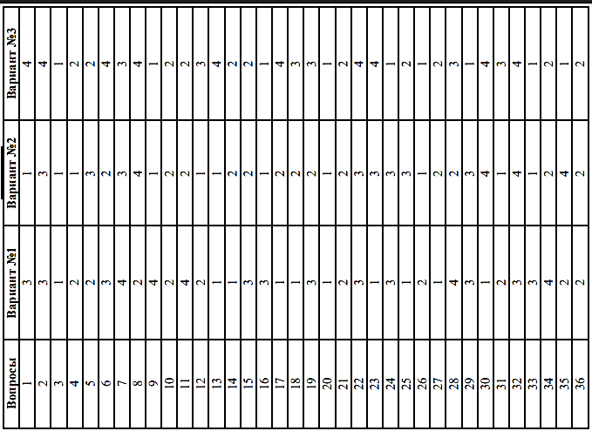
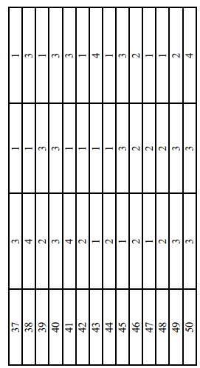
Оценка за тест
За правильный ответ на вопрос выставляется положительная оценка – 1 балл.
За неправильный ответ на вопрос выставляется отрицательная оценка – 0
баллов.
Критерии оценивания
Максимальное количество - 50 баллов
50 - 45 баллов – 5 «отлично»
44 - 42 баллов – 4 «хорошо»
41 - 36 баллов – 3 «удовлетворительно»
Менее 36 баллов – 2 «неудовлетворительно»

